ANTĚNA
xxx
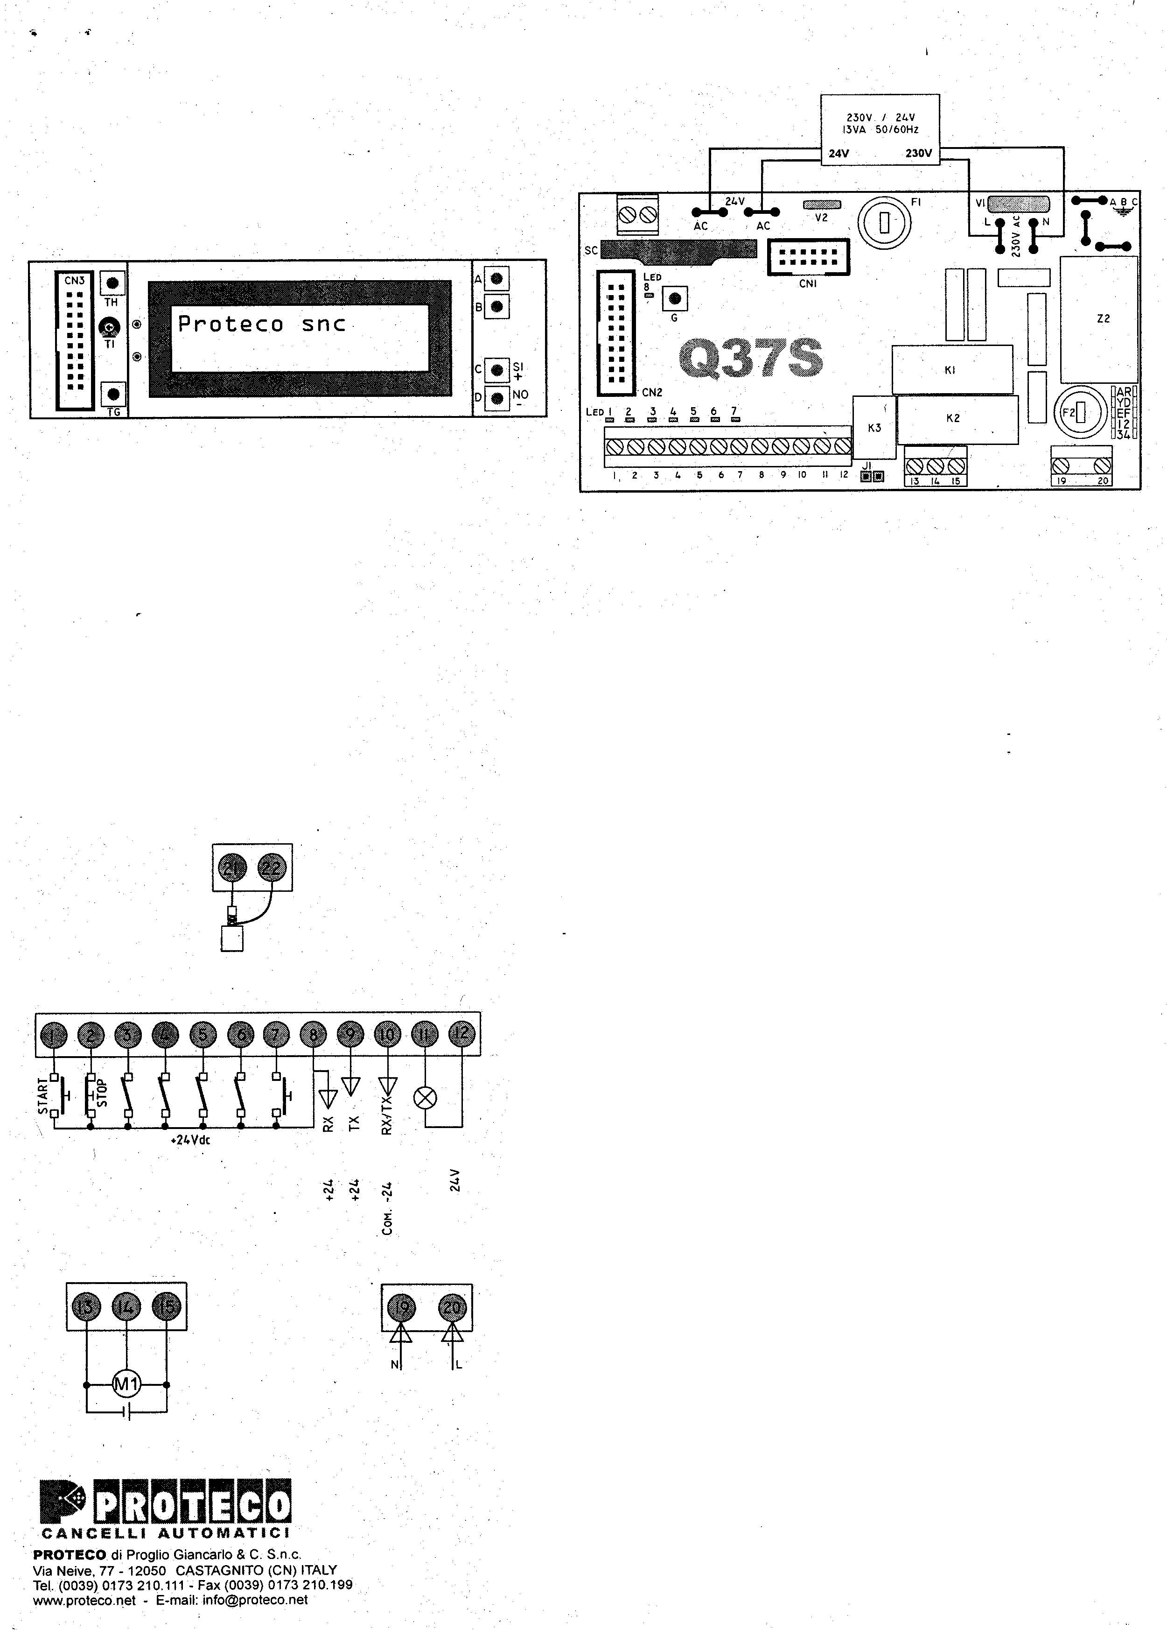

QRS stanice pro posuvná vrata

SVORKOVNICE 2
SVORKOVNICE 1
ČERVENÁ
ČERVENÁ
ČERNÁ
SVORKOVNICE 2
SVORKOVNICE 3
SVORKOVNICE 4

Externí programovací jednotka = LCD
SOUČÁSTI

A Tlačítko A= vstup do menu
B Tlačítko B =vstup do podnabídky
C Tlačítko C= potvrzuje/zapíná/zvyšuje
D Tlačítko D= ruší/vypíná/zmenšuje
TH Tlačítko TH=vkládá N 4 PASWORD
TG Tlačítko TG vkládá N 5 PASWORD
TI Regulátor kontrastu displeje
CN3 Sériový konektor pro kabel desky

TRANSFORMATOR

SOUČÁSTI DESKY
G tlačítko rychlého ukládání pomocí dálkového ovl.
FI tavná pojistka 24 VAC 800 MA
F2 tavná pojistka vedení 230 VAC 5A
M1 svorkovnice pro stálou anténu
M2 svorkovnice pro ovládání a ochrany
M4 svorkovnice pro napájení
ABC uzemňovací konektory
SC deska rádia
J 1 jumper programování
CN1 nepoužívaný konektor
CN2 konektor pro kabel externí program. jednotky (LCD)
Z2 filtr
K1/K2 relé motoru
K3 relé blikacího světla
V1 primární varistor
V2 sekundární varistor
LED 1-7 signalizační led
LED 8 led pro zaznamenání přítomnosti sítě

Signalizační led 5= KONCOVÉ ZAŘÍZENÍ PRO ZAVÍRÁNÍ
1= START 6= KONCOVÉ ZAŘÍZENÍ PRO OTEVÍRÁNÍ
2= STOP 7= PĚŠÍ
3= FOTOBUŇKA 1 8= PŘÍTOMNOST SÍTĚ
4= FOTOBUŇKA 2

PŘIPOJENÍ SVORKOVNIC
Všechna připojení musí být provedena bez přítomnosti elektrického napájení.

PŘIPOJENÍ UZEMŇOVACÍ SVORKOVNICE
Připojit žlutý/zelený kabel motoru k uzemňovacímu konektoru A.
Připojit žlutý/zelený kabel sítě k uzemňovacímu konektoru B.

PŘIPOJENÍ SVORKOVNICE 1
21 ANTÉNA - 22 OPLETENÍ

PŘIPOJENÍ SVORKOVNICE 2
1-8 | Povel Start za běžných podmínek otevřené (NA) pro zapojení tlačítka, klíč. spínače  Povel Start spouští naprogramovaný pracovní cyklus.
2-8 | Povel Stop za běžných podmínek zavřený (NC). Nouzové tlačítko.  Když se stiskne, vrata se ihned zastaví.  V otevírání : po 1. impulsu způsobí zavření  V přestávce: po 1.impulsu způsobí zavření  V zavírání: po 1. impulsu způsobí otevření  Jestliže nebyl provizorně použit kontakt Stop, přemostit svorku 2 se svorkou 8.
3-8 | •Vstup bezpečnostní fotobuňky při zavírání
3-8 | •Vstup žeber + bezpečnostní fotobuňky při zavírání  • Vstup více bezpečnostních fotobuněk při zavírání  Kontakty přijímačů musí být zapojeny sériově. Normálně zavřeno (NC).  V otevírání: nepůsobí  Při zavírání: zastaví chod, 2 sekundy pauza a opět se začne otevírat. Jestliže nebyly provizorně použity kontakty fotobuněk, přemostit spojku 3 se spojkou 9.
3-9 | Vstup pro samotná ochranná žebra při zavírání. Normálně zavřené (NC).  Při otevírání: nepůsobí  Při zavírání: zastaví chod, 2 sekundy pauza a opět se zahájí otevírání.  Kontakty musí být zapojeny sériově, používáme-li více než 1 žebro.
4-8 | Vstup bezpečnostní fotobuňky při otevírání. Normálně zavřeno (NC).  Při otevírání: zastaví a obrátí chod po dobu 3 sekund.  Při zavírání: nezasahuje.Jestliže se zapojí i žebra, kontakty musí být zapojeny sériově s kontakty fotobuňky. Jestliže provizorně nebyly použity kontakty fotobuněk, přemostit svorku 4 se svorkou 9.
4-9 | Vstup pro samotná bezpečnostní žebra při otevírání. Normálně zavřené (NC).  Při otevírání: zastaví a obrátí chod na 3 sekundy  V zavírání: nezasahuje  Zapne-li se více žeber, kontakty musí být zapojeny sériově
5-8 | Vstup koncových zařízení při zavírání
6-8 | Vstup koncových zařízení při otvírání
7-8 | Vstup – „Pěší Start“ . Normálně otevřené (NA)  Otevření po dobu zadanou pomocí parametru
8-10 | • Výstup napájení pro přijímač fotobuňky  • Výstup napájení pro další příslušenství 24 V dc.  S veškerými zapojenými příslušenstvím Standard je ještě k dispozici 100 mA pro napájení dalšího příslušenství.
9-10 | Výstup napájení vysílače fotobuňky
11-12 | Výstup přerušovače pro blikací světlo 24 V dc 10W max
PŘIPOJENÍ SVORKOVNICE 3
13 HNĚDÁ  14 MODRÁ  15 ČERNÁ | Výstup motoru M1 . Motor je určený pro montáž na pravou stranu vrat (z pohledu zevnitř). Je-li namontován na levé straně, je třeba přepojit vodič 13 a 15 (motor) a vodič 5 a 6 (koncové zařízení) uvnitř elektronického panelu ovládání. Kondenzátor mezi svorkami 13 a 15.

PŘIPOJENÍ SVORKOVNICE 4
19-20 Vstup pro napájení sítě 230-240 V ac – 50/60 Hz. (19=nula – 20= fáze)

SVORKOVNICE 1

OPLETENÍ

Kontakt otvor 1
Kontakt otvor 2
FCC
FCA
8 společný
photo
photo
photo
blikač

SPOLEČNÝ +24Vdc

SVORKOVNICE 4
SVORKOVNICE 3

ZAVÍRÁ
SPOLEČ.
OTEVÍRÁ

N=nula L=fáze

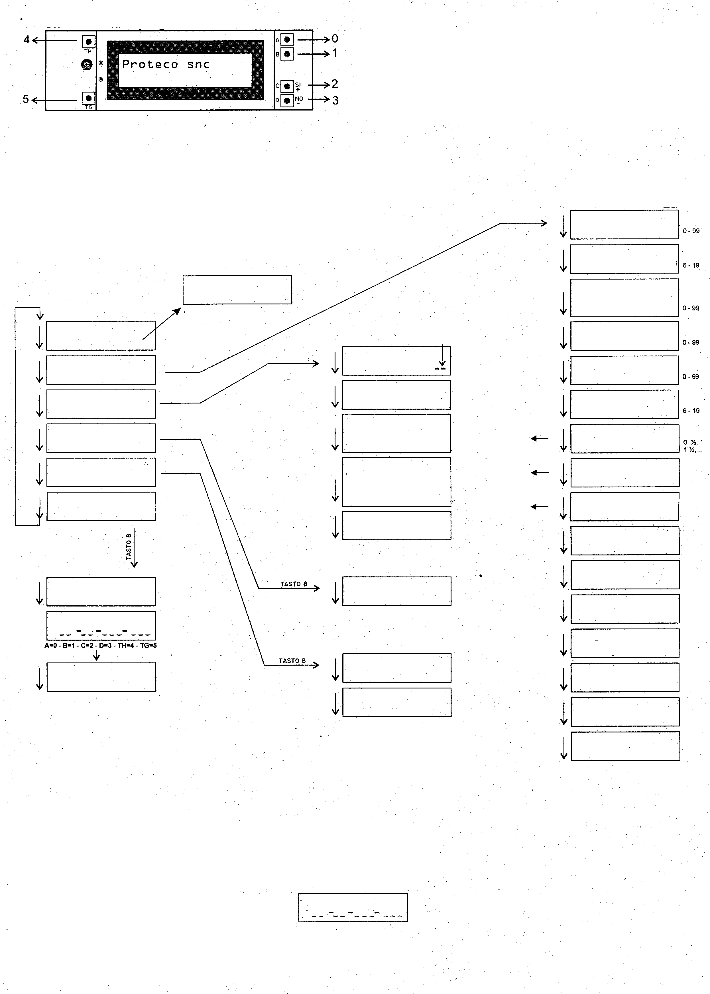
xxx
xxx
xxx
xxx
xxx
xxx
xxx
xxx
xxx
xxx
xxx
xxx
xxx
xxx
xxx
xxx
xxx
xxx
xxx
xxx
xxx
xxx
xxx
xxx
xxx
xxx
xxx
xxx
xxx
xxx
xxx
xxx
xxx
xxx
xxx
xxx
xxx
xxx
xxx
xxx
xxx
xxx
xxx
xxx
xxx
xxx
xxx
xxx
xxx
xxx
xxx
xxx
xxx
xxx
xxx
xxx
xxx
xxx
xxx
xxx
xxx
xxx
xxx
xxx
xxx
xxx
xxx
xxx
xxx
xxx
xxx
xxx
xxx
xxx
Vněj
Xxx

xxx
xxx
xxx
Externí programovací jednotka
Tlač. B

Tlač. B

Tlač. B

Tlač. B

Tlač. B

Tlač. B

Tlač. B

Tlač. B

Tlač. B

Tlač. B

Tlač. B

Tlač. B

Tlač. B

Tlač. B

Tlač. B

Tlač. B
Tlač. B
Tlačítko B
Tlačítko B
Tlač. B
Tlačítko B
Tlačítko B
Tlačítko B
Tlačítko B
Tlačítko C/Ano
Tlačítko C/Ano
Tlač. A
Tlač. A
Tlač. A
Tlačítko A
Tlačítko A
Tlačítko A
NEPOUŽÍVANÉ PARAMETRY
Default
Restart
Xxx

Hodnoty/Funkce
Parametry
ZMĚNY PARAMETRŮ
Vždy po stisknutí tlačítka A se vstupuje do menu, tlačítko B umožňuje zvolit požadovanou podnabídku. Pro změnu již zadaných parametrů v podnabídkách použít tlačítka C a D, a to následujícím způsobem:
• Tlačítko C: zvyšuje/zapíná či potvrzuje zvolený parametr
• Tlačítko D: snižuje/vypíná nebo ruší zvolený parametr
Jestliže jsme pomocí tlačítek C a D změnili jeden nebo více parametrů, je třeba změny uložit tímto způsobem: vstoupit do funkce „Ulož parametry“ a potvrdit pomocí tlačítka C. Dvojité sepnutí relé potvrzuje, že proběhlo uložení do paměti.
POZOR: Jestliže během programování není po dobu 40 sekund zadán žádný povel, stanice se automatický vrátí zpět na „ Čekání.“
Koncové zařízení
zavírání
Čekání
Parametry stanice
Řízení přijímacího rádia
Default
Volba jazyků
Heslo
Ukaž kódy v paměti
Získávání pomocí dálkového ovládání
Získávání pomocí dálk.ovládání za použití fce Stop
Získávání pomocí dálkového ovládání pomocí fce „Pěší“
Smaž všechny kódy
Default
Restart
Kód pracovníka zprovozněn
NE
HESLO
Ulož kód do paměti
Ulož parametry NE
Opětovné automatické zavření ANO
Angličtina
Francouzština
Test motoru ANO
Zpomalení ANO
Předchozí bliknutí NE
Test fotobuněk ANO
Condominiale
(doslovný překlad: nájemní) NE
Elektrouzávěry NE
Hydraulický ráz NE
Doba dorazu
při zavírání 00
Síla motoru
Zpomalení 15
Doba otevírání – pěší 07
Doba automatického zavírání 03
Doba zpomalení motoru 03
Síla motoru 10
Čas motoru 20
TLAČÍTKO B
Tlačítko B
HESLO
Heslo umožňuje vstoupit do menu stanice po zadání osobního kódu pracovníka, bez něhož není možné pracovat. Stanice je dodávána bez hesla , aby pracovník mohl vstoupit do menu za účelem prvního programování.

POZOR: zaznamenat do návodu (který musí být uchován) heslo (kód pracovníka),jež chceme uložit do paměti.
Heslo se skládá ze 4 skupin čísel, 2 skupiny ze 2 číslic a 2 skupiny
ze 3 číslic.
Lze zadávat čísla od 0 do 5 za použití tlačítek A-B-C-D-TH-TG
(A=0-B=1- C=2-D=3-TH=4-TG=5)
Pro práci se stanicí za účelem změny parametrů bude požadováno heslo. Je-li zadané heslo správné, stanice automaticky vstoupí do programování. Je-li naopak zadaný kód nesprávný, stanice se vrátí zpět k parametru „ Čekání“ a nedovolí vstoupit do programování.
Opakovat úkon za účelem zadání správného hesla.

Verze, které jsou k dispozici
Angličtina – Italština
Angličtina – Francouzština
Angličtina - Španělština
Pro heslo
Tlačítko A= 0
Tlačítko B= 1
Tlačítko C= 2
Tlačítko D= 3
Tlačítko TH= 4
Tlačítko TG=5

Pro programování
Tlačítko A= vstup do menu
Tlačítko B= vstup do podnabídky
Tlačítko C= potvrzuje/zapíná/zvyšuje
Tlačítko D= ruší/vypíná/snižuje

Při zavřených vratech
Čísla kódů v paměti
(jsou-li již přítomny)
Tlačítko B
Tlačítko B
Heslo
Externí programovací jednotka
xxx
xxx
xxx
xxx
xxx
xxx
xxx
xxx
xxx
xxx
xxx
xxx
xxx
xxx
xxx
xxx
xxx
xxx
xxx
xxx
xxx
xxx
xxx
xxx
xxx
xxx
xxx
xxx
xxx
xxx
xxx
xxx
xxx
xxx
xxx
xxx
xxx
xxx
xxx
xxx
xxx
xxx
xxx
xxx
xxx
xxx
xxx
xxx
xxx
xxx
xxx
xxx
xxx
xxx
xxx
xxx
xxx
xxx
xxx
xxx
xxx
xxx
xxx
xxx
xxx
xxx
xxx
xxx
xxx
xxx
xxx
xxx
xxx
xxx
Xxx

Xxx

xxx
xxx
xxx
Tlač. B
Tlač. B
Tlač. B
Tlač. B
Tlač. B
Tlač. B
Tlač. B
Tlač. B
Tlač. B
Tlač.B
Tlač. B
Tlač. B
Tlač. B
Tlač. B
Tlač. B
Tlačítko B
Tlačítko B
Tlačítko B
Tlačítko B
Tlačítko B
Tlačítko B
Tlačítko B
Tlačítko B
Tlačítko C/ANO
Tlačítko C/ANO
Tlačítko A
Tlač. A
Tkač. A
Tlačítko A
Tlačítko A
Tlačítko A
NEPOUŽÍVANÉ PARAMETRY
Default
Restart
Hodnoty/Funkce
Parametry / ZMĚNY PARAMETRŮ
Vždy po stisknutí tlačítka A se vstupuje do menu, tlačítko B umožňuje zvolit požadovanou podnabídku.
Pro změnu již zadaných parametrů v podnabídkách použít tlačítka C a D, a to následujícím způsobem:
• Tlačítko C: zvyšuje/zapíná či potvrzuje zvolený parametr
• Tlačítko D: snižuje/vypíná nebo ruší zvolený parametr
Jestliže jsme pomocí tlačítek C a D změnili jeden nebo více parametrů, je třeba změny uložit tímto způsobem: vstoupit do funkce „Ulož parametry“ a potvrdit pomocí tlačítka C. Dvojí sepnutí relé potvrzuje, že proběhlo uložení do paměti.
POZOR: Jestliže během programování není po dobu 40 sekund zadán žádný povel, centrála se automatický vrátí zpět na „ Čekání.“

Koncové zařízení
zavírání
Čekání
Parametry stanice
Řízení přijímacího rádia

Volba defaultů
Volba jazyků
Heslo
Ukaž kódy v paměti
Zachycování pomocí dálkového ovl.
Zachycení pomocí dálkového ovl. za použití fce Stop
Zachycení pomocí dálkového ovládání za použití fce Pěší

Smaž všechny kódy
Default
Restart
Zprovoznění kódu pracovníka NE
Heslo
Ulož kód do paměti
Ulož parametry do paměti NE
Automatické opětovné zavírání ANO
Angličtina
Italština
Test motorů ANO
Zpomalení ANO
Předcházející bliknutí NE
Test fotobuněk
ANO
Condominiale
(doslovný překlad: nájemní) NE
Elektrouzávěr
Hydraulický ráz NE
Doba dorazu při zavírání 00
Síla motorů
Zpomalení 15
Doba otevírání – pěší 07

Doba automatického zavírání 03
03
Doba zpomalení prvního motoru
03
Síla prvního motoru 10
Čas prvního motoru 20
Tlačítko B
Tlačítko B

HESLO
Heslo umožňuje vstoupit do menu stanice, a to po zadání osobního kódu pracovníka. Bez vložení osobního kódu nelze pracovat. Stanice je dodávána bez hesla, aby pracovník mohl vstoupit do menu za účelem prvního programování.
POZOR: zaznamenat do návodu (který musí být uchován) heslo (kód pracovníka),jež chceme uložit do paměti.
Heslo se skládá ze 4 skupin čísel, 2 skupiny ze 2 číslic a 2 skupiny ze 3 číslic.Lze zadávat čísla od 0 do 5 za použití tlačítek A-B-C-D-TH-TG
(A=0-B=1- C=2-D=3-TH=4-TG=5)
Pro práci se stanicí za účelem změny parametrů bude požadováno
heslo. Je-li zadané heslo správné, stanice automaticky přistoupí
k programování. Je-li naopak
zadaný kód nesprávný, stanice se vrátí zpět k parametru „ Čekání“
a není tedy dovolen přístup k programování.
Opakovat úkon za účelem zadání správného hesla.

Verze, které jsou k dispozici
Angličtina – Italština
Angličtina – Francouzština
Angličtina - Španělština

Pro heslo
Tlačítko A= 0
Tlačítko B= 1
Tlačítko C= 2
Tlačítko D= 3
Tlačítko TH=4
Tlačítko TG=5

Tlačítko TG5

´Pro programování
Tlačítko A= vstup do menu
Tlačítko B= vstup do podnabídky
Tlačítko C= potvrzuje/zapíná/zvyšuje
Tlačítko D= ruší/vypíná/snižuje

Při zavřených vratech
Čísla kódu v paměti
(jsou-li již přítomny)
Tlačítko B
Tlačítko B
Heslo:
xxx
xxx
xxx
xxx
xxx
xxx
Tlačítko D
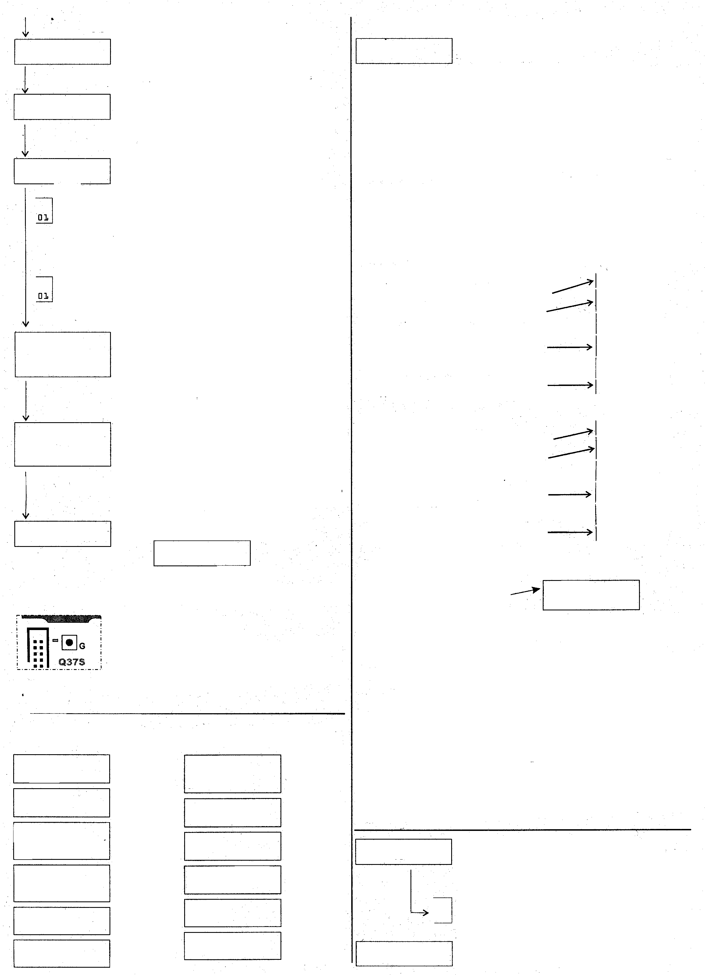

PROGRAMOVÁNÍ RÁDIA
Ovládání přijímacího rádia
Ukaž kódy v paměti
-- --
PŘED PROGRAMOVÁNÍM PŘIJÍMACÍHO ZAŘÍZENÍ RÁDIA JE TŘEBA SMAZAT VŠECHNY KÓDY V PAMĚTI (vložené při kolaudaci)

UKAŽ KÓDY V PAMĚTI: zobrazuje snímání kódů uložených v paměti od 1 do 50, nebo MAZÁNÍ JEDNOTLOVÉHO KÓDU RÁDIA. Během snímání stisknout tlačítko D , poté co se zobrazí číslo kódu , jež chceme smazat.

ZACHYCENÍ POMOCÍ OVLÁDÁNÍ NA DÁLKU
METODA 1= zachycení STANDARD
METODA 2= zachycení SEKVENČNÍ

METODA 1
- Poslat impuls pomocí dálkového ovládání a držet stisknuté
- Současně stisknout tlačítko C pro potvrzení uložení do paměti
- Při potvrzení proběhnutého zachycení kódu se objeví číslo 01-02-03… (Opakovat operaci pro další případné kódy)

METODA 2
- Zapnout Jumper 1
- Dálkovým ovládáním poslat impuls a držet stisknuté
- Současně stisknout tlačítko A pro zachycení kódů (Opakovat operaci pro další případné kódy)
- Odejmout Jumper 1 (bez odpojení napájení)
- Dvojí sepnutí relé potvrzuje, že proběhlo uložení do paměti.
- Při potvrzení proběhnutého zachycení kódu se objeví číslo 01-02-03…

ZACHYCENÍ POMOCÍ OVLÁDÁNÍ NA DÁLKU ZA POUŽITÍ FUNKCE STOP
- Stisknout a držet stisknuté tlačítko dálkového ovládání
- (Použít jiné tlačítko než to, které se užívá pro další funkce; Start nebo Pedonale)
- Současně stisknout tlačítko C pro potvrzení uložení do paměti). Při potvrzení, že zachycení kódu proběhlo, se objeví progresivní číslo kódu vzhledem k již uloženým hodnotám.

ZACHYCENÍ POMOCÍ OVLÁDÁNÍ NA DÁLKU ZA POUŽITÍ FUNKCE PĚŠÍ
- Stisknout a držet stisknuté tlačítko dálkového ovládání
- (Použít jiné tlačítko než to, které se užívá pro další funkce; Start nebo Stop)
- Současně stisknout tlačítko C pro potvrzení uložení do paměti
- Při potvrzení proběhnutého zachycení kódu se objeví progresivní číslo kódu vzhledem k již uloženým hodnotám
SMAŽ VŠECHY KÓDY: držet stisknuté tlačítko D, dokud se neobjeví:

(Smazaly se všechny kódy v paměti)
Ukaž kódy v paměti
-- --

RYCHLÉ ZACHYCENÍ POMOCÍ NOVÉHO OVLÁDÁNÍ NA DÁLKU
Je vždy zprovozněné
Nevyžaduje heslo
Postupovat následovně:
• Stisknout a držet stisknuté tlačítko dálkového ovládání
• Současně stisknout tlačítko G
Kód se uloží do paměti bez jakékoliv signalizace
Abychom ověřili, že zachycení proběhlo, dáme impuls START pomocí uloženého snímače.

Vlastní rozlišení a zaznamenávání odchylek

Ochrana otevírání
Ochrana zavírání:
Ochrana zavírání koncových zařízení pro zavírání:
Ochrana zavírání a koncových zařízení pro otevírání:
Koncové zařízení pro zavírání
Koncové zařízení pro otevírání
Pěší start

Chyba motoru
Signál rádia obdržen
-- --
Start
Otevírání:0001 Stop
Koncové zařízení pro otevírání a zavírání
Zkontrolovat zapojení ochran při otevírání

Zkontrolovat zapojení ochran při zavírání
Zkontrolovat zapojení ochran při zavírání a koncové zařízení zavírání
Zkontrolovat zapojení ochran zavírání a koncové zařízení pro otevírání
Vrata zavřená:zkontrolovat mikropočítač koncového zař. pro zavírání
Vrata otevřená:zkontrolovat mikropočítač koncového zař. pro otevírání

Zkontrolovat společná připojení a mikropočítač konc. zařízení

Zkontrolovat nouzové tlačítko
Povel Start v kontinuálním přenosu
Ovládání na dálku v kontinuálním přenosu
Zkontrolovat zapojení motoru
Povel Pěší start v kontinuálním přenosu

PROGRAMOVÁNÍ PARAMETRŮ STANICE
parametry
stanice
Metoda 1= STANDARD
Metoda 2= SEKVENČNÍ
Pozor: Stanice je dodávána PŘEDEM NAPROGRAMOVANÁ pro otevírání, zastavení a opětovné zavření posuvných vrat o cca 2, 50 metrů
1 Zkontrolovat, zda připojení k motorům odpovídají schématům
2 Zkontrolovat, zda připojení ochran odpovídají schématům
Poznámka: Jestliže se provizorně nepoužívá fotobuňka 1, provést přemostění mezi 3-9
Jestliže se provizorně nepoužívá fotobuňka 2, provést přemostění mezi 4-9.
3 Zkontrolovat, zda připojení ovládání odpovídají schématu
4 Vrata dát do pozice ZAVŘENÍ
5 Přivést napájení do stanice

PROGRAMOVÁNÍ STANDARD (Metoda 1)
a)Odeslat impuls START (lze postupovat z použití povelu START nebo tlačítka vysílače rádia, jestliže byl již předtím kódován)
b) Počkat, až vrata provedou 1 operaci složenou z: Otevření- Zastavení-Zavření po potvrzení správného zapojení stanice
c) Odeslat další impuls START, abychom zkontrolovali, jaké jsou časy a funkce, které neodpovídají zařízení, a zaznamenat je.
d) Vstoupit do programování za použití tlačítek A e B a dostat se na požadovaný parametr. Tlačítky C a D změnit či potvrdit jednotlivý parametr.

Příklad 1: Zvýšit čas práce motoru o 5 sekund
Opakovaně stisknout tlačítko B,dokud se neobjeví nápis
Opakovaně stisknout tlačítko B, dokud se neobjeví nápis
Příklad 2: Zrušení doby zastavení
Opakovaně stisknout tlačítko B, dokud se neobjeví nápis
Opakovaně stisknou tlačítko B, dokud se neobjeví nápis:
Když do stanice přichází napájení, zkontrolovat, zda displej ukazuje
Stisknout tlačítko A, objeví se nápis
5 x stisknout tlačítko C , objeví se nápis
Stisknout tlačítko C, objeví se nápis
Čas práce motoru se zvýšil z 20 s na 25 s

Když je stanice napájená, zkontrolovat, zda displej ukazuje
Stisknout tlačítko A, objeví se nápis
Stisknout tlačítko D, objeví se nápis
Stisknout tlačítko C objeví se nápis:
Bylo zrušeno automatické zavření

SEKVENČNÍ PROGRAMOVÁNÍ (Metoda 2)

a) Když je stanice napájená, zapnout Jumper J1
b) Zmáčknout tlačítko B a držet stisknuté.
Uvolnit , když se objeví nápis Sekvenční získávání 1 motor

c) Lze zahájit sekvenční programování
Je možné postupovat za použití povelu START nebo tlačítka vysílače rádia, jestliže byl již předtím kódován

1. impuls OTEVÍRÁ
2. impuls (15 cm před úplným otevřením vrat) začíná zpomalování
Vrata pokračují v otevírání za snížené rychlosti, až úplně rozevřou
Po skončení operace začne stanice počítat dobu zastavení, kterou zobrazí na LCD

3. impuls (při dosažení požadované doby zastavení). Je zahájeno zavírání

d) Počkat na úplný závěr cyklu, až zhasne blikač
e) Odstranit můstek (bez vypnutí napájení), dvojité sepnutí relé signalizuje, že zadané hodnoty uložily do paměti.
f) Odeslat impuls START a zkontrolovat, zda časy odpovídají požadavkům.
g) Nejsou-li časy spuštění, zpomalení nebo přestávky uspokojující, lze provést následující:
- Opakovat operaci od bodu a) „Sekvenční programování“ nebo:
- Vstoupit do Programování Standard (metoda 1) a modifikovat jednotlivý parametr, který byl vyhodnocen jako neodpovídající.

Během celého„sekvenčního programování“ se na displeji zobrazuje nápis „Sekvenční získávání 1. motor“
Automatické opětovné zavření ANO
Condominiale ANO
(doslovný překlad: nájemní)
ZAPNUTÉ AUTOMATICKÉ ZAVŘENÍ
Vrata se znovu zavřou po předem stanovené době
- 1 impuls START během otevírání zastaví vrata .Zůstanou zastavená až do nového impulsu
- 1 impuls Start během zavírání změní operaci. Nechceme-li, aby impuls start v otevírání zablokoval vrata, musí se zapnout funkce Condominiale ANO
- KROK/KROK
1 impuls OTEVÍRÁ/1 impuls BLOKUJE/1 impuls ZAVÍRÁ (automatické zavírání není zapnuté)

Funkce CONDOMINIALE ZAPNUTÁ
Stanice neakceptuje další povely během fáze otevírání a zastavení

Zachycení pomocí dálk. ovládání
Zachycení pomocí dálk. ovládání za použití funkce Stop
Zachycení pomocí dálk. ovládání za použití funkce Pěší
Výmaz všech kódů
Čekání
Parametry stanice
Čas prvního
motoru 20
Čas prvního
motoru 25
Ulož parametry NE
Čekání

Čekání
Parametry stanice
Opětovné automatické zavření ANO

Opětovné automatické zavření NE
Ulož parametry NE
Čekání

sekvenční zachycení
Motor 1 00
Pěší
ČERNÁ
MODŔÁ
HNĚDÁ
BÍLÁ
ČERNÁ
HNĚDÁ
Černá
Hnědá
Bílá
HNĚDÁ
ČERNA
MODRÁ
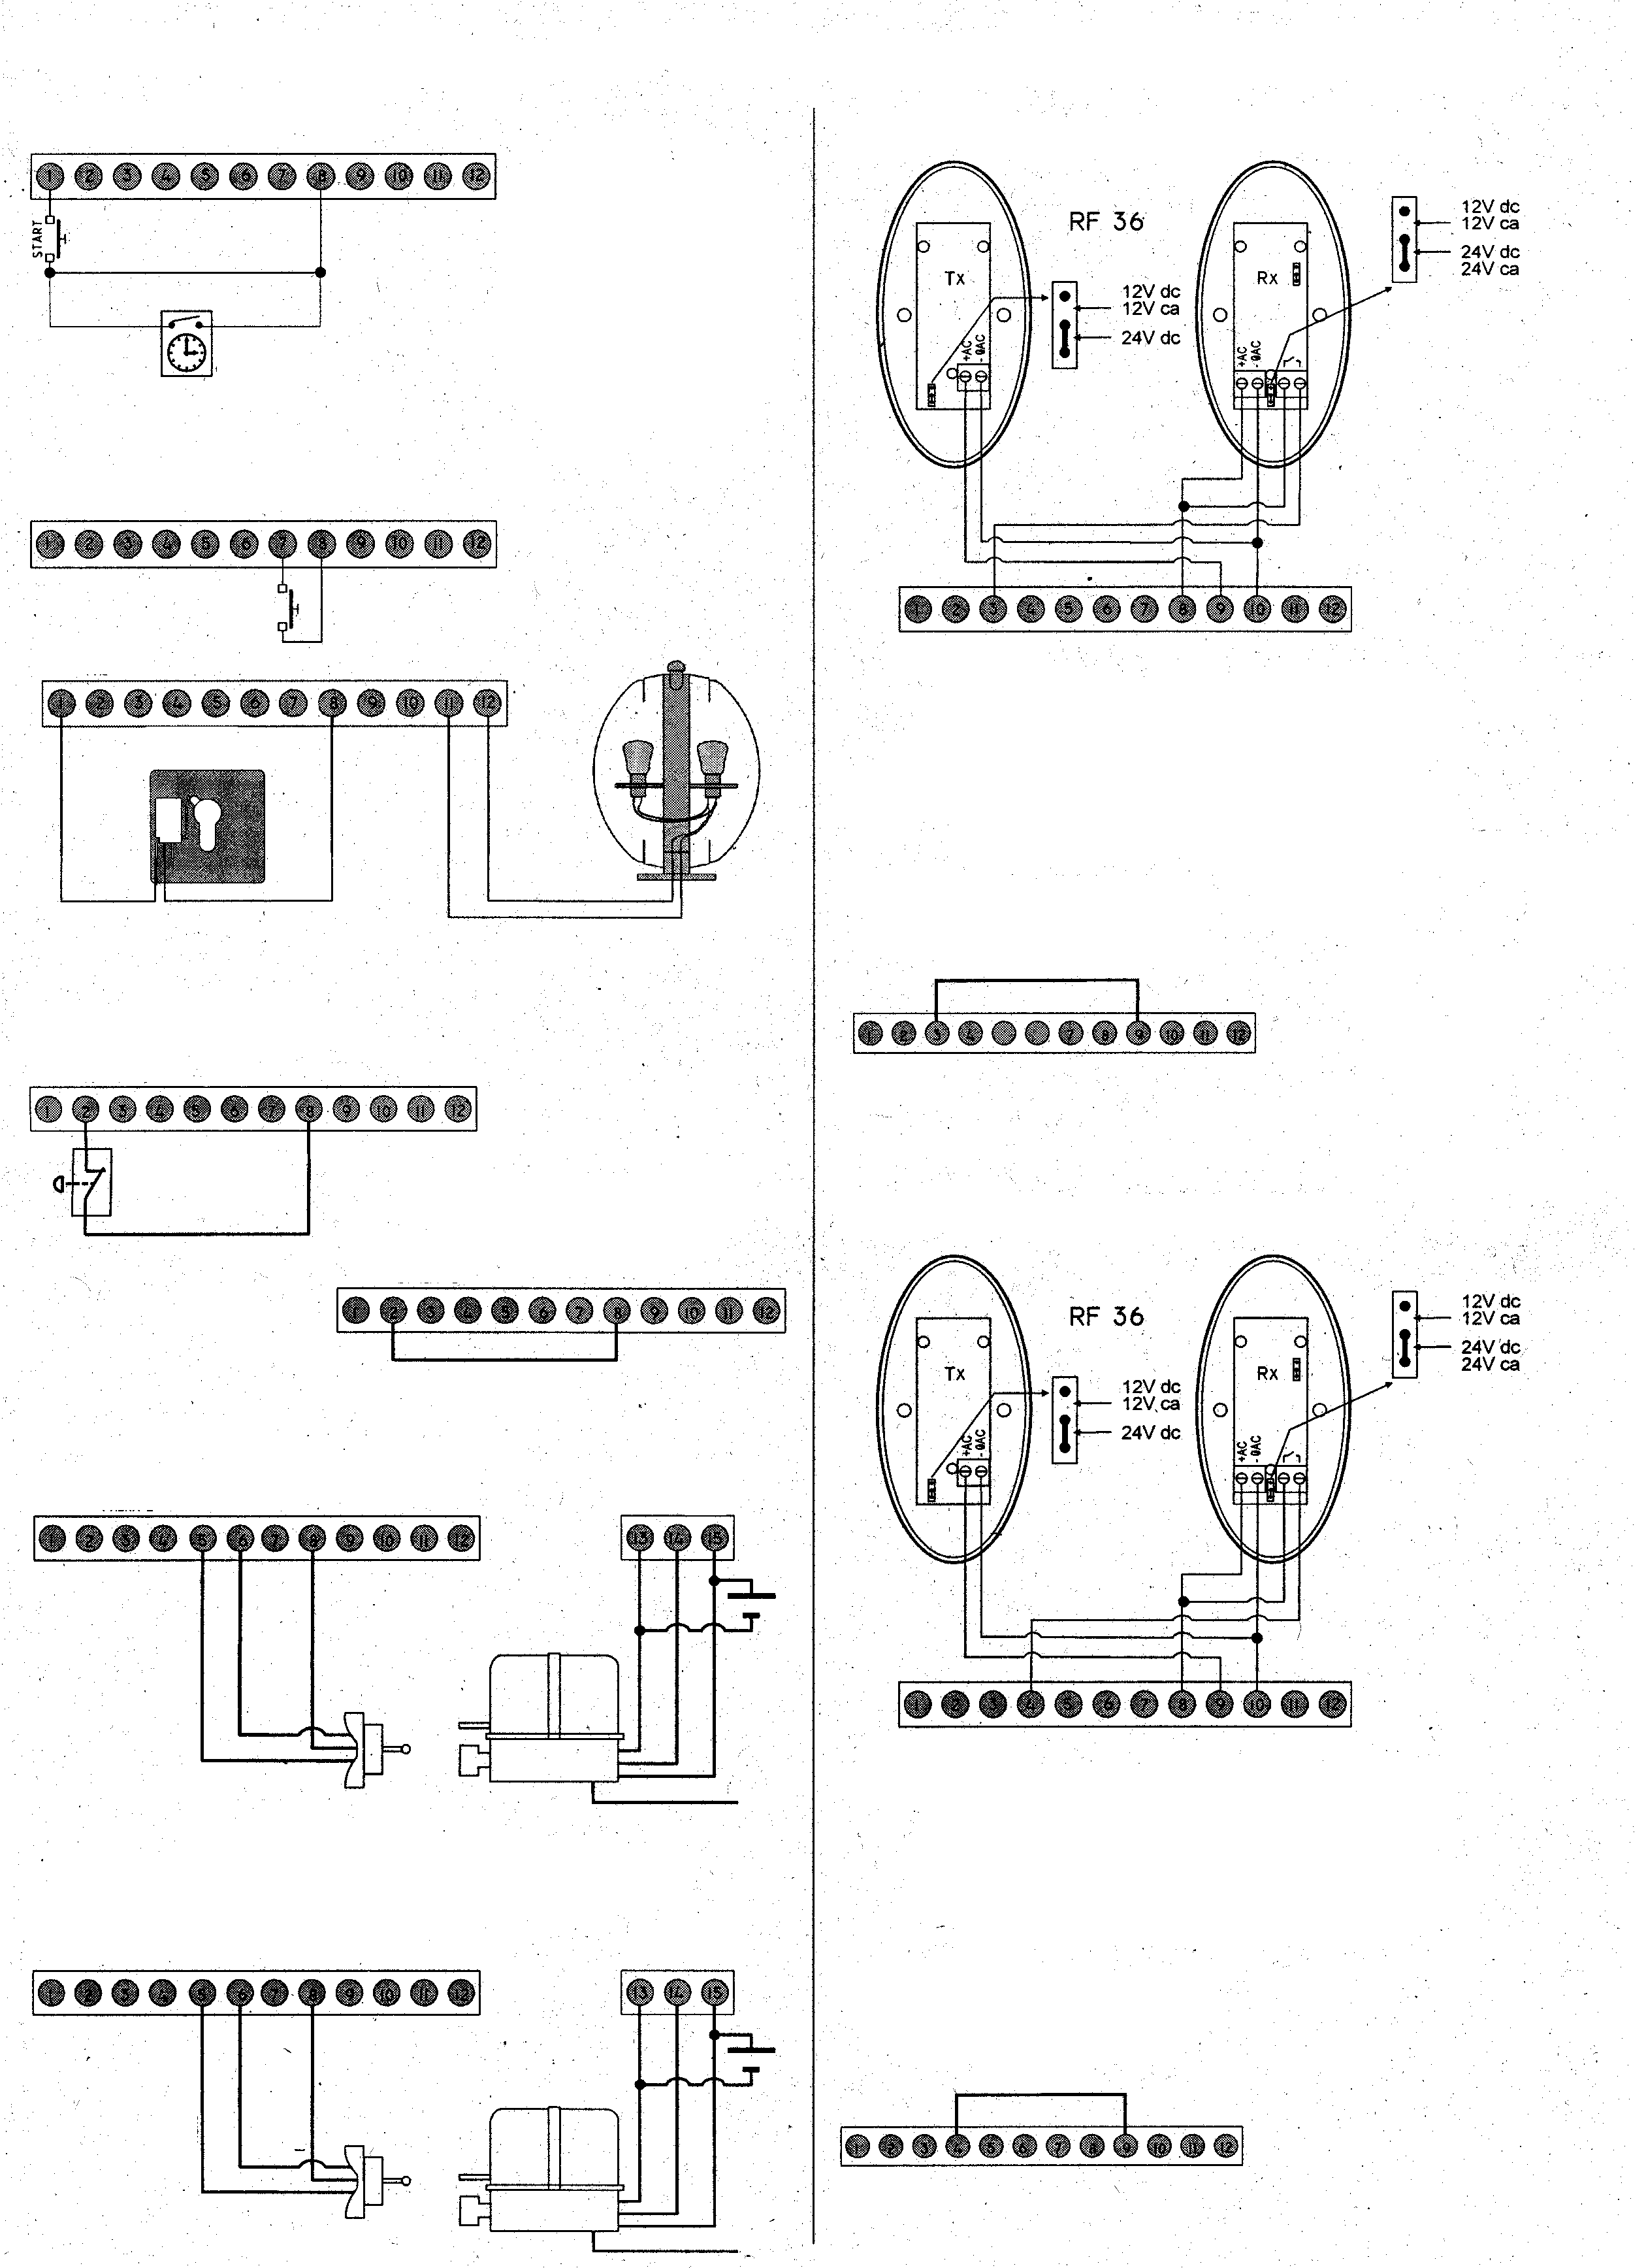

PRACOVNÍ PODMÍNKY KABELOVÁNÍ A PROGRAMOVÁNÍ STANICE Q37S

HODINY
Ke Startu je možné paralelně zapojit spínač nebo kontakt hodin. Ovládání pomocí hodin způsobí otevření vrat. Dokud přetrvává, vrata jsou zablokovaná, otevřená. Uvolnění způsobí automatické zavření( je-li zapnuté).

POVEL START
Svorkovnice 2

POVEL PĚSÍ START

Svorkovnice 2
5 ZAPOJENÍ FOTOBUŇKY PŘI ZAVÍRÁNÍ

Svorkovnice 2

ZAPOJENÍ FOTOBUNĚK
8= Napájení + PHOTO RX
9= Napájení + PHOTO TX
10= Napájení – SPOLEČNÉ TX/RX

3-8 = kontakt fotobuňky

3-9: Jestliže fotobuňka zavírání nebyla provizorně instalována, přemostit svorky 3 a 9.

Můstek 3-9
Pozn. Nebyl-li provizorně použit
kontakt STOP, přemostit svorky 2-8

5 ZAPOJENÍ FOTOBUŇKY PŘI ZAVÍRÁNÍ
Svorkovnice 2

ZAPOJENÍ FOTOBUNĚK
8= Napájení + PHOTO RX
9= Napájení + PHOTO TX
10= Napájení – SPOLEČNÉ TX/RX
4-8= kontakt fotobuňky

4-9: Jestliže fotobuňka otevírání nebyla provizorně instalována, přemostit svorky 4 a 9

Můstek 4-9
Svorkovnice 2
xxx
JE-LI MOTOR UMÍSTĚN NA LEVÉ STRANĚ VRAT (z pohledu zevnitř)
PŘEPOJIT VODIČE MOTORU 13 a 15 (MOTOR) a VODIČ 5 a 6 (KONCOVÝCH ZAŘÍZENÍ)
ŽLUTA/ZELENA
Svorkovnice 2

Zapojení motor a koncové zařízení

Svorkovnice 2
Svorkovnice 3
ŽLUTÁ/ZELENÁ
Můstek 2-8
Svorkovnice 2
Nouzové tlačítko s bezpečnostní hlavou
NOUZOVÉ TLAČÍTKO
KONTAKT STOP

Svorkovnice 2

Svorkovnice 2
Blikající světlo
přepínač

Svorkovnice 2

